Муниципальное бюджетное дошкольное образовательное учреждение детский сад № 18 "Солнышко"

Конкурсная работа
муниципального этапа краевого конкурса
«Семейные экологические проекты»
номинация
«Красная книга»
название работы:
«Удивительные животные бобры»
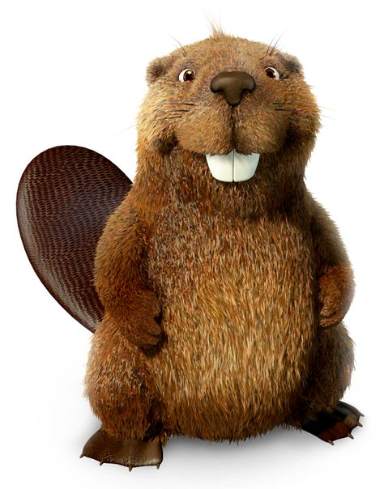

Воспитанница подготовительной к школе группы Ревво София
Руководитель: воспитатель Андриянова Д.Ю.

г.Приморско-Ахтарск
2021г.
Пояснительная записка

1. Номинация 3. «Красная книга».
2. Автор работы: Ревво София Александровна.
3. Возраст - 6 лет.
4. Руководитель: воспитатель МБДОУ № 18 Андриянова Дарья Юрьевна.
5. Название работы: «Удивительные животные бобры».
6. Проблема исследования
В данной работе автор изобразил представителя животного, которое является самым крупным среди грызунов - обитателей рек. Действительно, на фоне мышей, крыс, белок, сусликов и прочих представителей низкорослого отряда млекопитающих, бобр выглядит величественно, по-королевски. В своем рисунке София показала красоту и грациозность бобра, детально прорисовала их окрас, части тела, среду обитания, окружающую природу. Одно из чудес бобра – это его крепкие зубы, второе – ценный коричневый мех (его называли «коричневым золотом»). Видимо, третье чудо – это его хвост. Он напоминает чешую рыбы – это особое утолщение кожи. Без хвоста бобр не было бы бобром. Какими бы сильными не были зубы, а без хвоста он не смог бы подгрызать деревья, ведь хвост его главная опора при работе, хвост служит ему и веслом и рулем. Бобр занесен в красную книгу России. Трепетное отношение к природе, её изучение позволит нам жить на планете с неповторимым, разнообразным миром флоры и фауны. Изучение мира бобров позволило автору по – другому взглянуть на всех обитателей Земли. Воспитанница стала думать: как мои поступки повлияют на других живых существ. И даже в отношениях с другими людьми: моими родными, друзьями. Как поступить, что бы всем было хорошо, чтобы все люди и животные были здоровы, счастливы.
Данной работой автор стремиться привлечь внимание человечества к проблемам исчезновения животных и призывает окружающих сохранить редкий вид бобров.
Рисунок «Удивительные животные бобры» рекомендуется использовать при проведении экологических акций, бесед среди взрослых и детей.

7. Год выполнения: октябрь 2021 г.
8. Контактная информация руководителя:
тел.89183499521;
электронная почта: dariaderevyanko24@yandex.ru;
почтовый индекс: 353893, адрес: Краснодарский край, Приморско-Ахтарский район, ст. Бородинская, ул. Степная 25/1.

Приложение
